Lab 1 (4 tiết): Làm quen với giao diện Unity



MỤC ĐÍCH
- Giúp sinh viên làm quen với giao diện Unity.
- Thực hành một số thao tác trong Unity.
YÊU CẦU
- Sinh viên đọc toàn bộ phần nội dung và thực hiện theo hướng dẫn.
- Sau đó thực hiện các bài tập tương ứng.
NỘI DUNG
1. Unity 3D là gì ?
Unity là giải pháp phần mềm để tạo các sản phẩm về Video – game, ứng dụng mô phỏng, mô hình hóa…, được tạo bởi tập đoàn Unity Tecnology.
2. Tải & cài đặt Unity
Các phiên bản Unity có thể tải tại http://unity3d.com/unity/download/. Khi cài đặt, nên có Internet để có thể cập nhật các phiên bản mới và tải Asset Store.
3. Mở một dự án Unity
Để mở một dự án Unity, vào File > Open Project > Open Other. Sinh viên mở dự án “Lesson 1” bằng cách chọn thư mục Lesson 1.
Nhấp đôi chuột vào Main Scense trong Asset để mở màn, sau khi mở, Unity Lesson 1 sẽ có giao diện như sau:
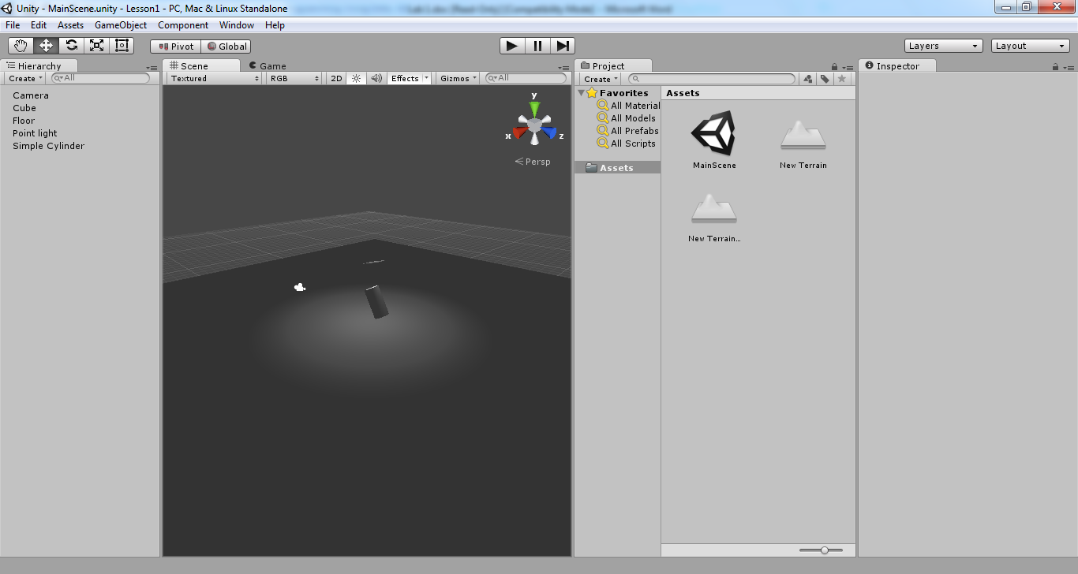
Lưu ý:
Khi mới mở Unity, có thể có hộp thoại “Welcome To Unity”, để tắt hộp thoại này, có thể vào Edit >Preferences... bỏ đánh dấu “Show Project Wizard at Startup”.
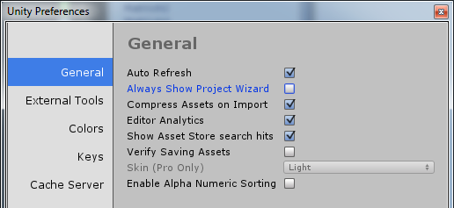
4. Điều chỉnh Layout
Để điều chỉnh Layout theo ý muốn, có thể vào Windows > Layout và chọn các layout theo ý muốn:
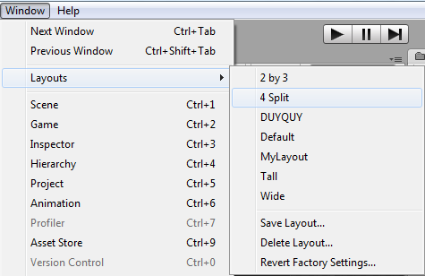
Lưu ý: Người dùng có thể tự tạo layout mới theo ý thích bằng cách kéo các thẻ và đặt vào đúng chỗ, sau đó nhấn Save Layout để lưu lại dùng cho lần sau.
Giao diện sau đây được tạo ra bởi Layout Tall:
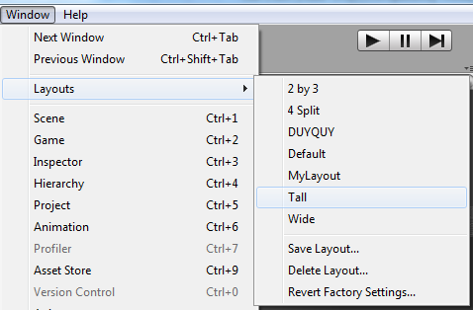
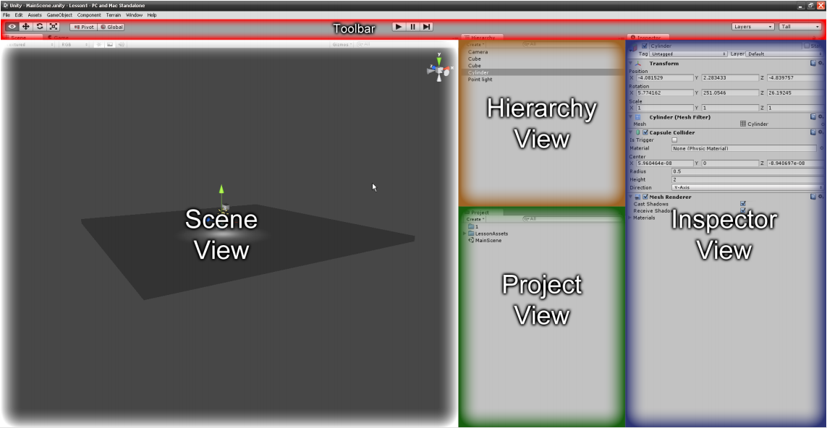
Giải thích:
- Scene View: Biểu diễn khung nhìn 3D. Trong Unity, khung nhìn 3D được gọi là “scene”.
- Hierarchy View: Biểu diễn một danh sách các đối tượng trong “scene” hiện tại. Trong Unity, các đối tượng được gọi là “game objects”.
- Inspector View: Biểu diễn thông tin chi tiết các thuộc tính của một “game object” được chọn trong “scene” hoặc trong Hierachy.
- Project View: Là nơi lưu giữ các tài nguyên có thể sử dụng trong game, bao gồm các đối tượng 3D, các image, sounds, fonts, và các tập tin khác.
- Toolbar: Biểu diễn một số button diều khiển.
5. Di chuyển xung quanh Scene
- Nhấp chuột vào Scene, nhấn chuột giữa và di chuyển chuột, điều này sẽ làm di chuyển camera quanh đối tượng trong Scene.
- Nhấn chuột phải (hoặc phím Alt + chuột trái) và di chuyển chuột sẽ giúp quay camera.
- Lăn chuột giữa (hoặc nhấn phím Alt + chuột phải) và di chuyển chuột sẽ giúp tiến lại gần hoặc ra xa các đối tượng trong Scene.
- Để xem rõ một đối tượng, có thể chọn đối tượng trong Hierarchy, di chuyển chuột vào Scene và nhấn phím F.
6. Game object
Trong Unity, tất cả những gì nhìn thấy trong không gian 3D được gọi là Game Object. Và nơi đặt các Game Object được gọi là Scene.
6.1. Tạo đối tượng Game Object.
Để tạo một Game Object, vào menu Game Object, chọn 3D Object, chọn Cube. Unity sẽ tạo ra một hình hộp vuông trong màn hình.
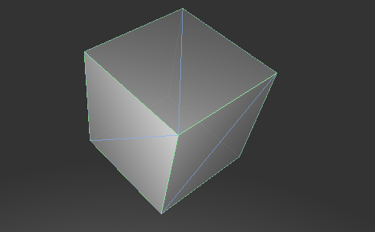
6.2. Di chuyển, xoay và co dãn.
Có thể chọn, di chuyển, xoay hoặc co dãn đối tượng bằng cách sử dụng công cụ (tương đương 4 phím Q,W,E,R): 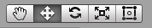
Mỗi khi chọn một chức năng, đối tượng sẽ có các biểu tượng tương ứng, để người dùng có thể thực hiện các phép biến đổi.
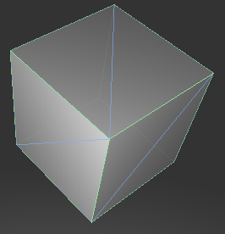 | 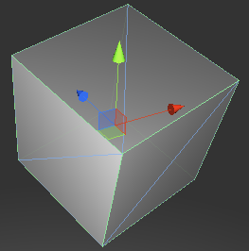 | 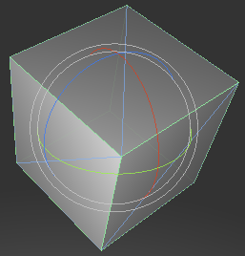 | 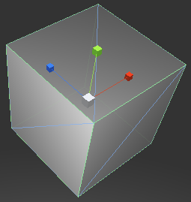
Lưu ý:
Có thể thực hiện các phép biến đổi trên bằng cách vào Inspector, dùng chuột di chuyển các tham số x, y, z trong phần Transform.
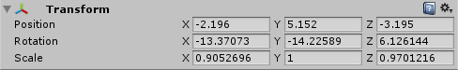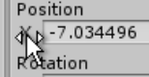
6.3. Chọn nhiều đối tượng
Để chọn nhiều đối tượng, có thể dùng phím Ctrl hoặc phím Shift và chọn các đối tượng trên Hierarchy. Khi đó có thể sử dụng các công cụ để làm các phép dịch chuyển, co dãn, xoay trên một nhóm các đối tượng.
6.4. Đổi tên đối tượng.
- Có thể đổi tên đối tượng bằng cách chọn đối tượng trên Hierarchy, nhấn phím F2 và thay đổi tên đối tượng.
- Có thể đổi tên đối tượng bằng cách vào Inspector và gõ lại tên đối tượng trong phần đầu của Inspector.
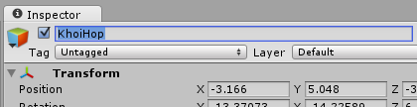
6.5. Thiết lập quan hệ Cha – con cho đối tượng
Thiết lập quan hệ cha – con giúp gom nhóm các đối tượng trong một đối tượng khác để dễ bề quản lý. Để thiết lập đối tượng cha, con ta chọn đối tượng và kéo vào đối tượng khác. Khi đó đối tượng vừa kéo sẽ là con của đối tượng được kéo vào.
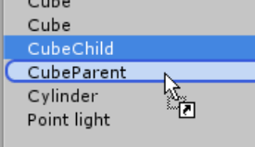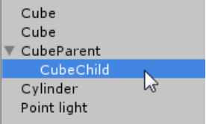
Lưu ý: Khi chuyển một đối tượng thành con đối tượng khác, lúc này hệ trục tọa độ con sẽ tuân theo hệ trục tọa độ cha.
6.6. Nhân đôi đối tượng.
Để nhân đôi đối tượng, trên Hierarchy, click phải chọn Copy và Paste hoặc nhấn phím Ctrl + D.
7. Play game.
Bình thường, Unity ở dạng thiết kế, muốn xem ở trạng thái Game, nhấn nút Play trên hàng nút điều khiển game.

8. Giới thiệu thuộc tính của Game Object.
Thuộc tính của Game object là các thành phần đi kèm trong Game Object, có tác dụng điều khiển đối tượng Game hoạt động.
Có thể thêm thuộc tính bằng 2 cách:
- Chọn đối tượng, vào menu Component, chọn thuộc tính tương ứng.
- Trong Inspector, chọn Add Component, chọn thuộc tính tương ứng.
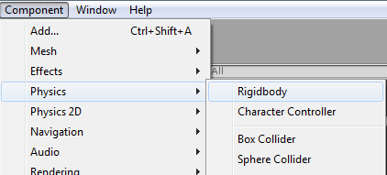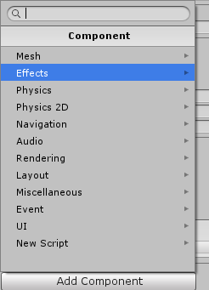
THAO KHẢO THÊM
1. https://viblo.asia/p/gioi-thieu-ve-unity-engine-game-engine-pho-bien-nhat-hien-nay-V3m5WBj8lO7
2. https://www.stdio.vn/articles/cac-thanh-phan-co-ban-trong-unity-114
3. Unity Basic: https://www.youtube.com/watch?v=QUCEcAp3h28
BÀI TẬP
1. Dựa trên project Lesson 1, thực hiện chọn hết các đối tượng trong Hierachy, đưa chuột ra Scene và nhấn phím F để xem các đối tượng trong Game.
3. Thiết lập Layout tùy ý thuận lợi, đặt tên Layout và lưu lại.
4. Thực hiện xoay & di chuyển Camera, để khi nhấn nút play thì có kết quả như sau:
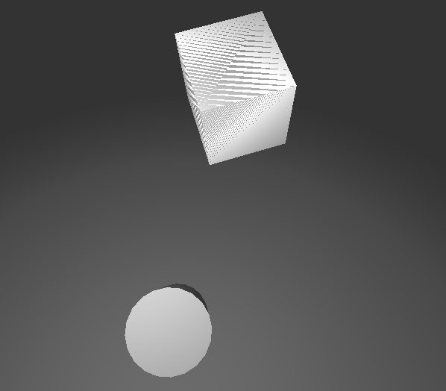
5. Vào Project, tạo một thư mục là Materials, tạo 3 material là Red, Green, Yellow:
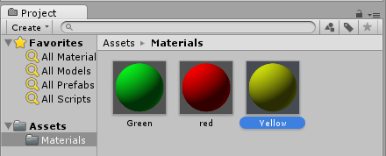
Lần lượt gán cho các đối tượng trong Scene như hình sau:
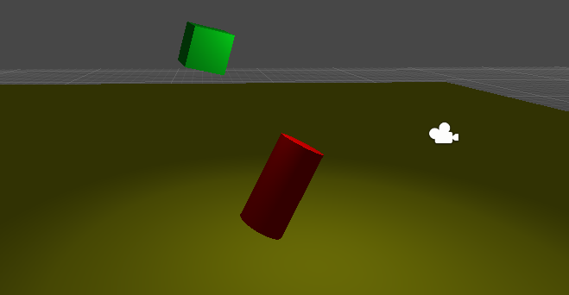
Lưu ý: Có thể cho thêm đèn (Directional Light) để tăng độ sáng cho Scene.
6. Thiết kế hình như sau (chú ý đưa các biểu tượng thành mối quan hệ cha con):
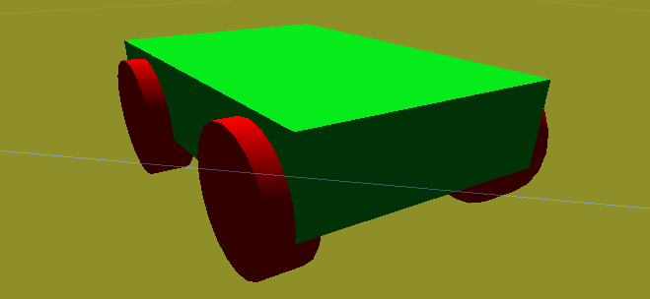
Lưu ý: Sinh viên có thể thiết kế & cải tiến để tạo thành một chiếc xe đẹp hơn.
7. Sinh viên thiết kế mô hình như sau:
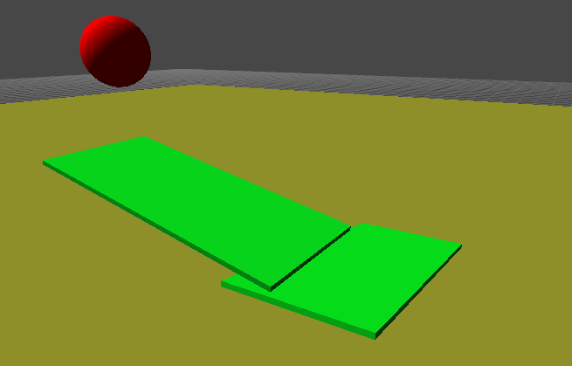
Thêm Rigid Body cho hình khối cầu, nhấn Play để xem kết quả. Sinh viên phải điều chỉnh các tấm phản sao cho khối cầu trôi trên 2 tấm phản.
Có thể thêm vào phần gờ của tấm phản để đối tượng luôn lăn trong phản.
8. Sử dụng đối tượng Game Object Cube và thành phần Rigid Body để xây dựng một tập domino, sau đó cho domino đầu tiên đổ xuống và thực hiện hiệu ứng domino.
